

ANUNŢ DEZBATERE PUBLICĂ

În conformitate cu prevederile Legii nr. 52/2003 privind transparența decizională în administrația publică, se supune consultării publice următoarele proiecte de hotărâre:
1) Proiect de hotărâre privind aprobarea ,,Strategiei de Dezvoltare a orașului Deta, județul Timiș pentru perioada 2022 - 2027”;
2) Proiect de hotărâre privind aprobarea Programului „Sprijin pentru asociaţii, fundații şi culte religioase pentru anul 2023”.

Documentele pot fi consultate la sediul Primăriei Oraşului Deta, Compartimentul Dezvoltare economico-socială, prognoze şi analize/Serviciul Buget, contabilitate, finanţe, impozite şi taxe sau pe site-ul propriu al instituţiei, la adresa www.detatm.ro, secțiunea Transparență decizională și Monitorul Oficial Local, Secțiunea Informare asupra proiectelor de acte administrative cu caracter normativ.
Propunerile, sugestiile şi opiniile cu valoare de recomandare, se pot depune în scris la sediul Primăriei Oraşului Deta, prin poştă la adresa, oraşul Deta, str. Victoriei nr. 32, judeţul Timiş, sau prin intermediul poştei electronice la adresa primaria_deta@net69.ro , până la data de 23 februarie 2023, orele 16⁰⁰.
Persoanele interesate pot participa la dezbaterea publică referitoare la aceste proiecte de hotărâri, care va fi organizată în data de 24 februarie 2023, orele 13⁰⁰, la sediul Primăriei oraşului Deta, sala de şedinţe.

PRIMAR,
Ec. PETRU ROMAN.

R O M Â N I A PROIECT
JUDEŢUL TIMIS
CONSILIUL LOCAL AL ORAȘULUI DETA

H O T Ă R Â R E A
privind aprobarea „Strategiei de Dezvoltare a oraşului Deta, județul Timiş, pentru perioada 2022-2027”.

Analizând temeiurile juridice, respectiv:
- art. 129 alin. (2), litera b) și alin. (4), litera e) din O.U.G. nr. 57/2019 privind Codul Administrativ, cu modificările și completările ulterioare.
Ținând cont de:
a) referatul de aprobare nr. 972/31.01.2023 al Primarului orașului Deta, în calitatea sa de iniţiator;
b) raportul Compartimentului Dezvoltare economico-socială prognoze şi analize al Primăriei oraşului Deta, înregistrat cu nr. 974/31.01.2023, prin care se propune aprobarea „Strategiei de dezvoltare a oraşului Deta, județul Timiş, pentru perioada 2022-2027”;
c) avizul consultativ al Comisiei Urbanism a Consiliului local.
În temeiul art. 139 și art. 196, alin. (1), litera a) din O.U.G. nr. 57/2019 privind Codul Administrativ, cu modificările și completările ulterioare.
Consiliul local al orașului Deta adoptă prezenta hotărâre:

Art. 1 - Se aprobă „Strategia de dezvoltare a oraşului Deta, judeţul Timiş, pentru perioada 2022-2027”, conform anexei care face parte integranta din prezenta hotărâre.
Art. 2 - Prezenta hotărâre se comunică, prin intermediul secretarului general al orașului, în termenul prevăzut de lege:
- Instituţiei Prefectului - Judeţul Timiş;
- Primarului oraşului Deta;
- Compartimentului Administrație publică locală, protocol;
- Serviciului Buget, contabilitate, finanţe, impozite şi taxe;
- Compartimentului Dezvoltare economico-socială, prognoze şi analize;
- prin publicarea pe site-ul www.detatm.ro – Monitorul oficial local.

INIȚIATOR PROIECT: AVIZEAZĂ PENTRU LEGALITATE:
Petru ROMAN SECRETARUL GENERAL AL ORAȘULUI DETA
Primarul, Coralia SCULEAN


ROMÂNIA
JUDEȚUL TIMIȘ
ORAȘUL DETA
PRIMAR
Nr. 972/31.01.2023

REFERAT DE APROBARE

a proiectului de hotărâre privind aprobarea ,, Strategiei de Dezvoltare a orașului Deta, județul Timiș, pentru perioada 2022 - 2027”.

Strategia de Dezvoltare a orașului Deta pentru perioada 2022 - 2027 își propune să răspundă nevoii de a avea la dispoziție un instrument de lucru la nivel local, prin care se stabilesc viziunea de dezvoltare, obiectivul general și obiectivele specific de atins la finalul perioadei de programare, propunând domenii de intervenție, direcții de acțiune prioritare și măsuri necesare pentru îndeplinirea obiectivelor.
Strategia de dezvoltare locală a orașului nostru fost elaborată pornind de la problemele specifice ale comunității abordate într-un cadru integrat, corelate cu obiectivele și cu planurile strategice elaborate la nivel regional, național și european, de aceea ea va fi, în acest context, și un instrument necesar pentru accesarea resurselor financiare nerambursabile necesare viitoarelor proiecte.
În urma îndeplinirii obiectivelor strategice se intenționează ca orașul Deta să devină un model de dezvoltare durabilă bazată pe modernizarea infrastructurii, servicii publice de calitate, respect față de mediu, transparență în guvernarea locală, competitivitate și atractivitate economică, în scopul creșterii bunăstării și calității vieții cetățenilor la nivelul standardului mediu din Uniunea Europeană.
În temeiul art. 136, alin. (1) din OUG 57/2019 privind Codul Administrativ, cu modificările și completările ulterioare, am inițiat proiectul de hotărâre privind aprobarea ,,Strategiei de Dezvoltare a orașului Deta, județul Timiș, pentru perioada 2022 - 2027”.

PRIMAR,
Ec. Petru ROMAN

Dezvoltare Economico - Socială, Prognoze și Analize
Nr. 974/31.01.2023

R A P O R T
privind aprobarea ,, Strategiei de Dezvoltare a orașului Deta, județul Timiș, pentru perioada 2022 - 2027”.

Planificarea strategică este un proces care se desfășoară în mai multe etape, prin care comunitățile pot să creeze imaginea viitorului, pornind de la condițiile prezente.
Implementarea unei strategii prin care s-au trasat direcțiile de dezvoltare ale comunității locale pe termen mediu sau lung devin imperios necesare.
În condițiile existenței unei strategii de dezvoltare locală, liderii comunității și comunitatea în ansamblul ei se vor concentra asupra obiectivelor stabilite și a acțiunilor ce trebuie întreprinse pentru atingerea acestor obiective, prin coordonarea și orientarea eficientă a resurselor de care dispun.
Prin implementarea programelor elaborate, strategia de dezvoltare locală urmărește schimbarea în plan social, o mai bună valorificare a potențialului comunității, precum și orientarea activităților de dezvoltare în concordanță cu progresele înregistrate pe plan local.
,,Strategia de dezvoltare locală a orașului Deta, județul Timiș pentru perioada 2022 – 2027” este un document programatic care va contribui semnificativ la îmbunătățirea tuturor serviciilor oferite cetățenilor. În același timp va reprezenta un motor de dezvoltare economică durabilă prin creșterea gradului de absorbție a fondurilor europene nerambursabile.
Având în vedere cele prezentate, propunem Consiliului Local al orașului Deta, adoptarea unei hotărâri privind aprobarea ,,Strategiei de Dezvoltare a orașului Deta, județul Timiș, pentru perioada 2022 - 2027”

Întocmit,
Giorici Laurențiu

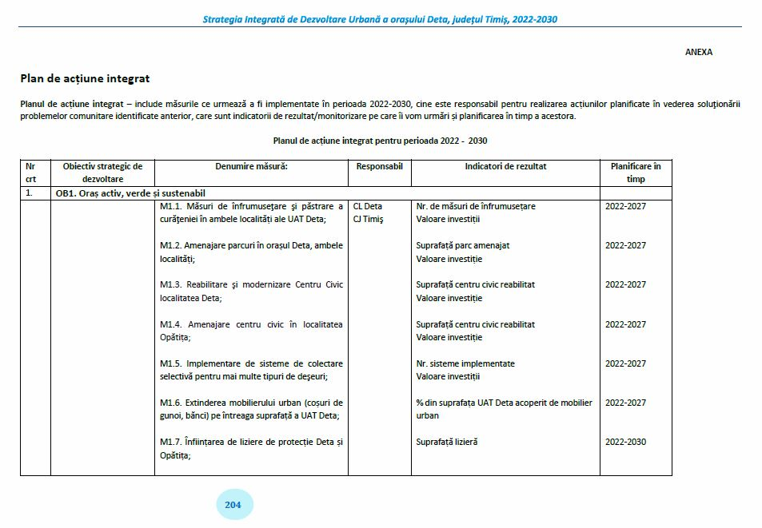
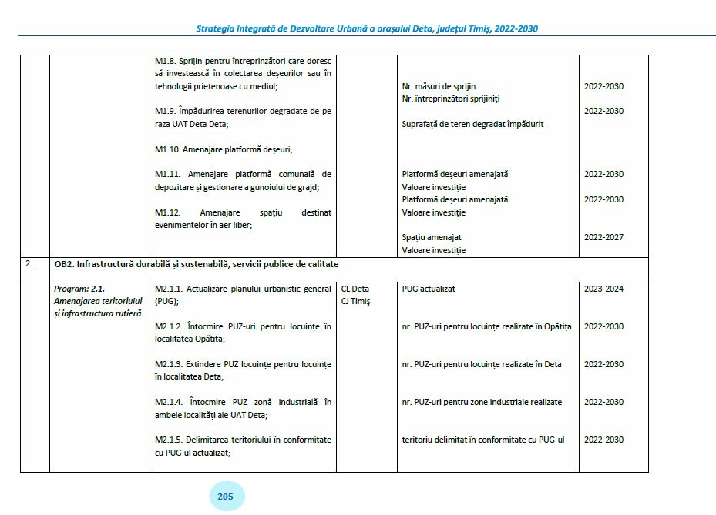
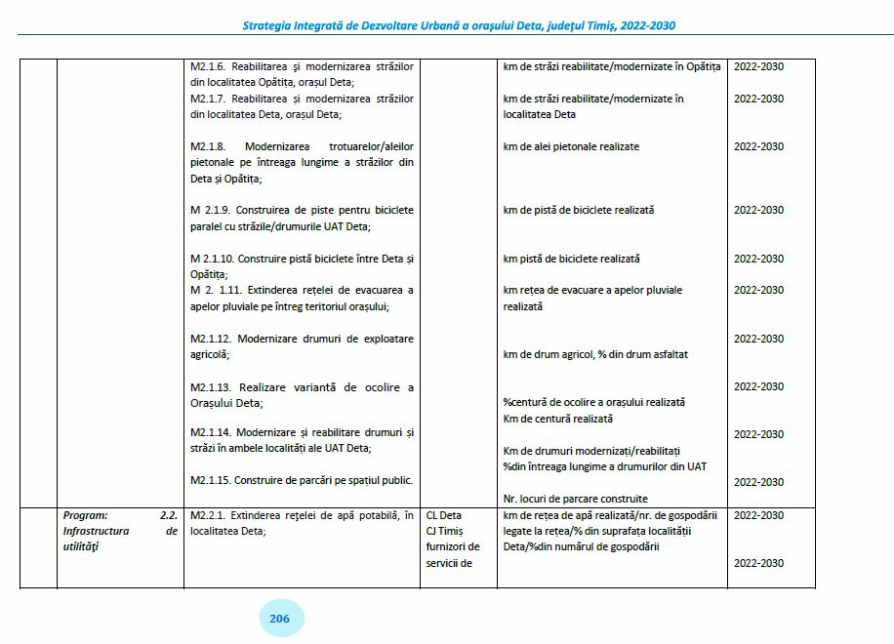
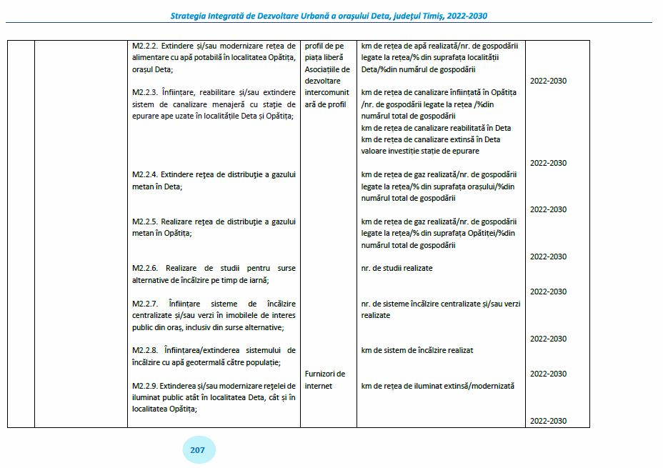
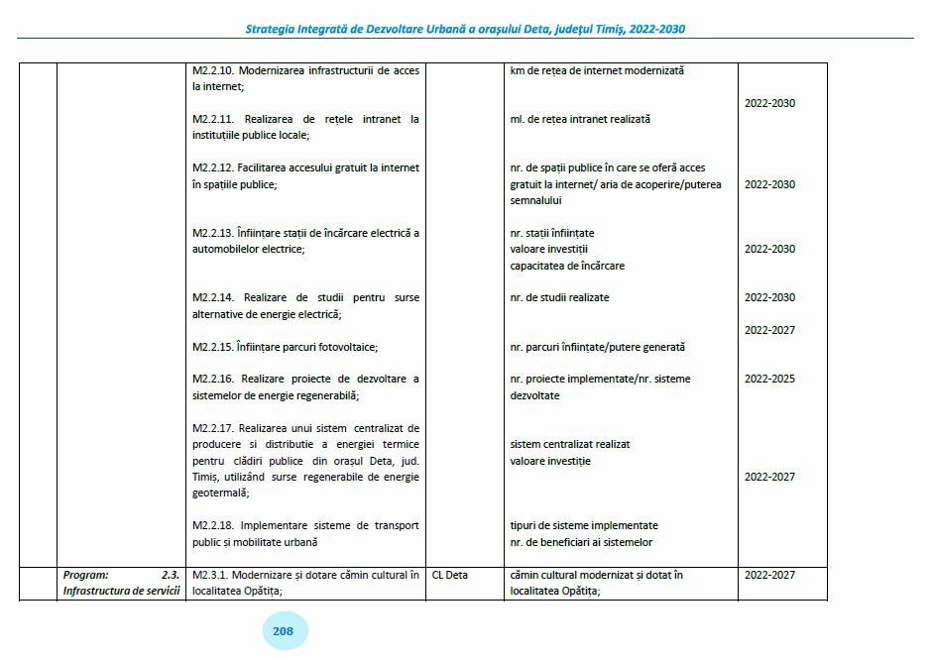
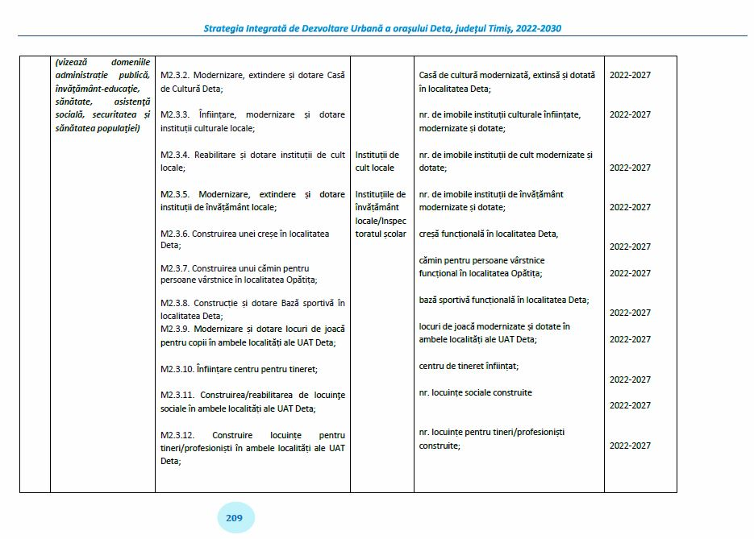
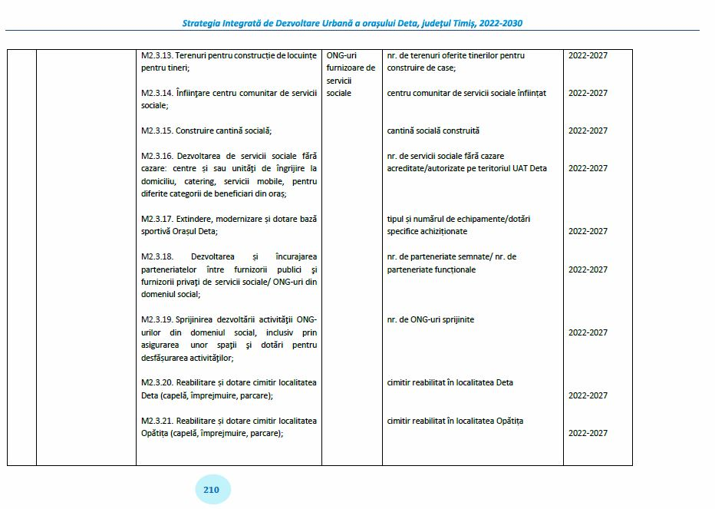
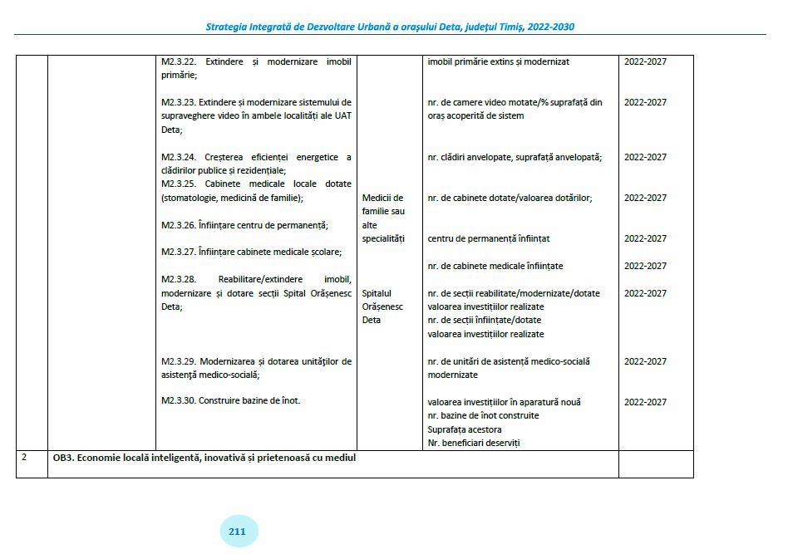
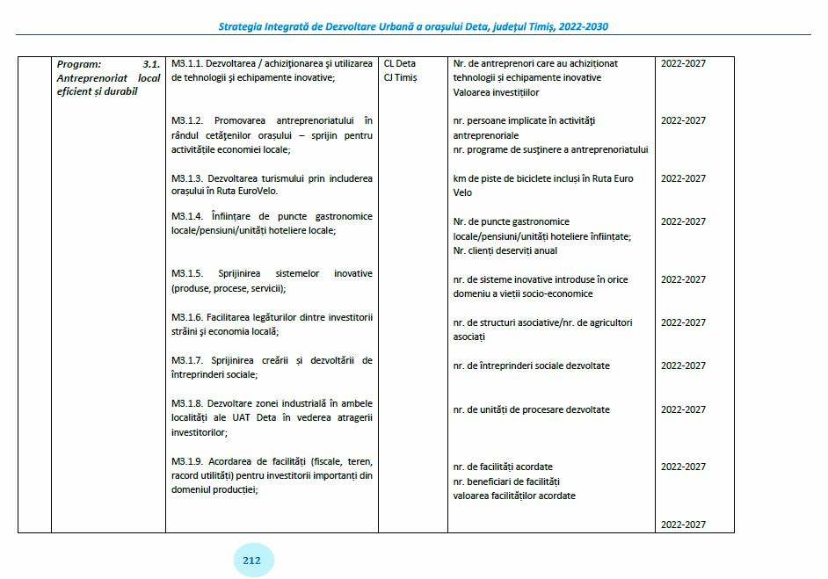
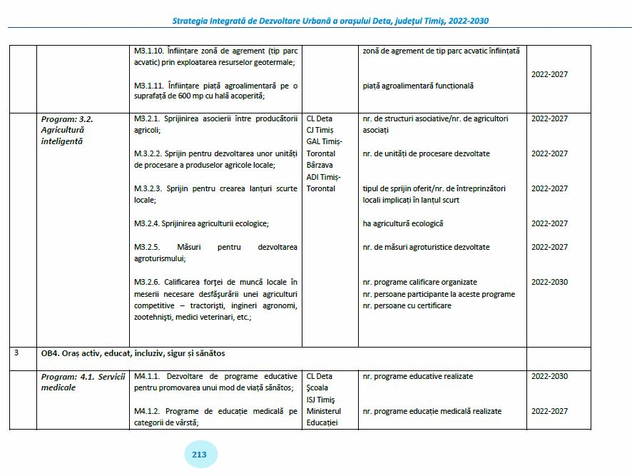
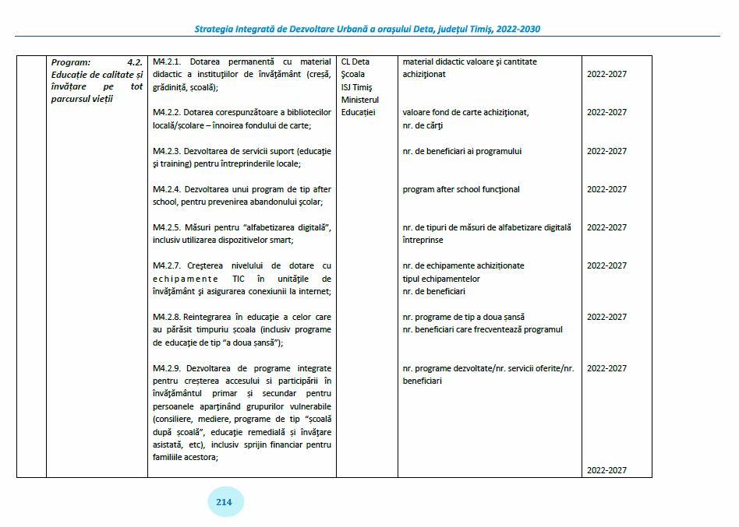
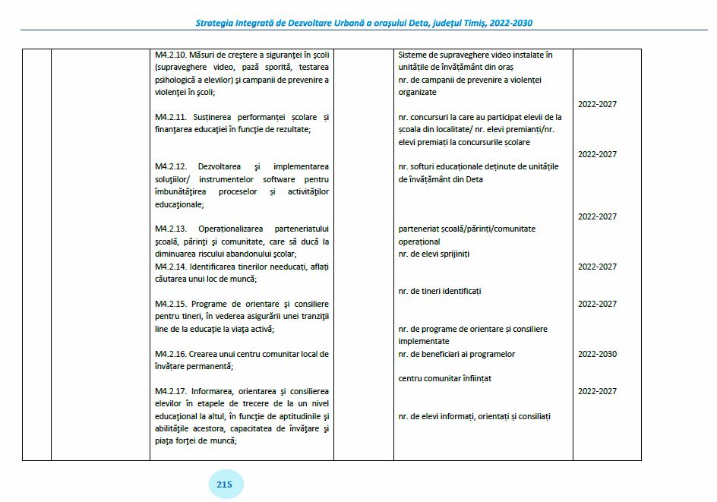
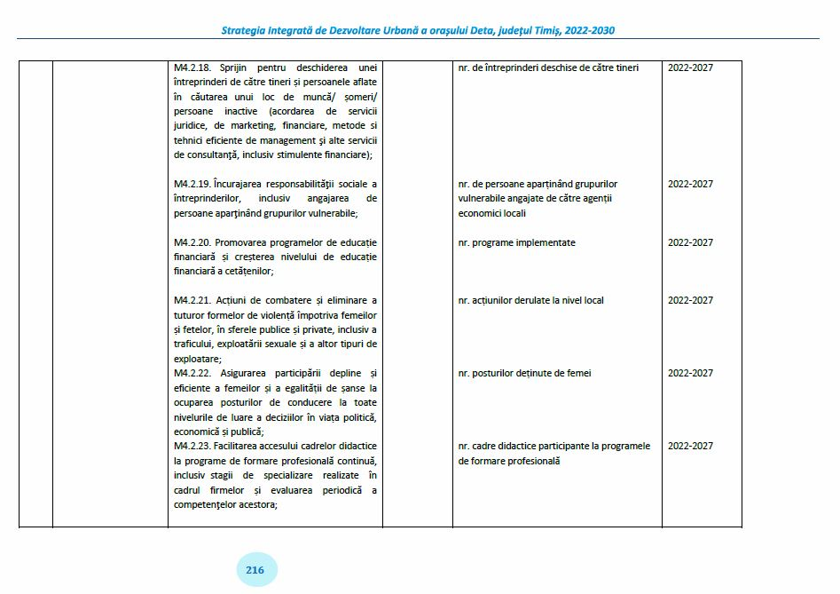
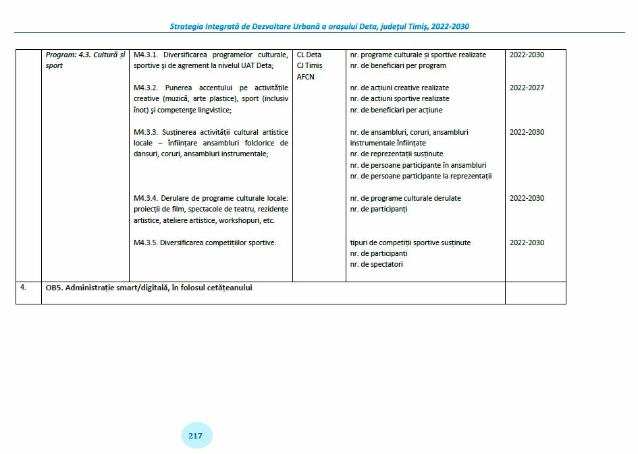
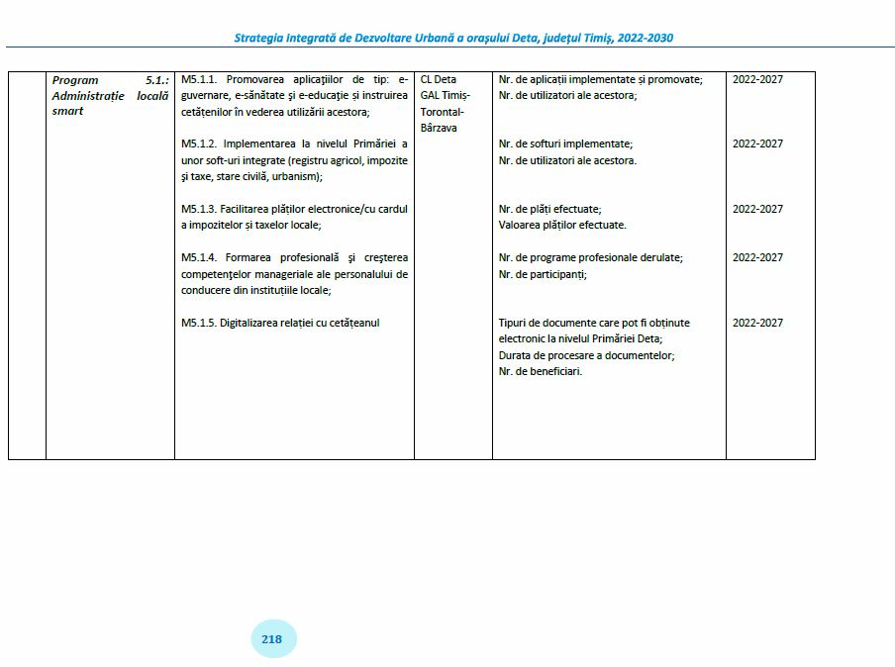

R O M Â N I A
JUDEŢUL TIMIS
CONSILIUL LOCAL AL ORAȘULUI DETA PROIECT

H O T Ă R Â R E A
privind aprobarea Programului „Sprijin pentru asociaţii, fundații şi culte religioase pentru anul 2023”.

Analizând temeiurile juridice, respectiv:
a) art. 129, alin. (8) litera a) din O.U.G nr. 57/2019 privind Codul administrativ, cu modificările și completările ulterioare;
b) Legea nr. 350/2005 privind regimul finanţărilor nerambursabile din fonduri publice alocate pentru activităţi nonprofit de interes general;
c) Ordonanţa Guvernului nr. 82/2001 privind stabilirea unor forme de sprijin financiar pentru unităţile de cult aparţinând cultelor religioase recunoscute din România, cu modificările şi completările ulterioare;
d) Normele metodologice pentru aplicarea Ordonanţei de Guvern nr. 82/2001 privind stabilirea unor forme de sprijin financiar pentru unităţile de cult aparţinând cultelor religioase recunoscute din România.
Ținând cont de:
a) referatul de aprobare nr. 1037/01.02.2023 al Primarului orașului Deta, în calitatea sa de iniţiator;
b) raportul nr. 1038/01.02.2023 al Compartimentului Dezvoltare economico-socială, prognoze şi analize al Primăriei oraşului Deta, prin care se propune aprobarea Programului “Sprijin pentru asociaţii, fundaţii şi culte religioase pentru anul 2023”;
c) avizele consultative ale Comisiei Economice și Comisiei Sociale ale consiliului local.
În temeiul prevederilor art. 139 alin. (1) coroborat cu art. 196 alin. (1) lit. a) din Ordonanța de urgență a Guvernului nr. 57/2019 privind Codul administrativ, cu modificările și completările ulterioare.
Consiliul local al orașului Deta adoptă prezenta hotărâre:

Art. 1 – Se aprobă Programul „Sprijin pentru asociații, fundații și culte religioase pentru anul 2023” pentru susținerea asociațiilor și fundațiilor înființate în baza O.U.G. nr.26/2000 precum și a cultelor religioase legal recunoscute de statul român, în valoare de 156.000 lei, repartizat astfel :
Asociații și fundații nonprofit - 66.000 lei;
Culte religioase - 90.000 lei.
Art. 2 – Se aprobă Regulamentul privind regimul finanțărilor nerambursabile alocate de la bugetul local pentru activități nonprofit de interes local conform anexei, care face parte integrantă din prezenta hotărâre.
Art. 3 - Prezenta hotărâre se comunică, prin intermediul secretarului general al orașului, în termenul prevăzut de lege:
- Instituţiei Prefectului-Judeţul Timiş;
- Primarului Oraşului Deta;
- Compartimentului Administraţie publică, protocol;
- Serviciului Buget, contabilitate, finanţe, impozite şi taxe;
- Compartimentului Dezvoltare economico-socială, prognoze şi analize;
- prin afişare în oraşul Deta şi publicare pe site-ul www.detatm.ro - Monitorul Oficial Local.

INIȚIATOR PROIECT: AVIZEAZĂ PENTRU LEGALITATE:
Petru ROMAN SECRETARUL GENERAL AL ORAȘULUI DETA,
Coralia SCULEAN
ROMÂNIA
JUDEȚUL TIMIȘ
ORAȘUL DETA
PRIMAR
Nr. 1037/01.02.2023

REFERAT DE APROBARE

a proiectului de hotărâre privind aprobarea Programului „Sprijin pentru asociaţii, fundaţii şi culte religioase pentru anul 2023”.

Pentru continuarea Programului „Sprijin pentru asociaţii, fundaţii şi culte religioase pentru anul 2023”, program care a fost derulat și în anii trecuți în vederea sprijinirii oraganizațiilor non-profit, în conformitate cu prevederile Legii nr. 350/2005 și Ordonanței de Guvern nr. 82/2001, cu modificările și completările ulterioare, a Normelor metodoligice pentru aplicarea Ordonanței de Guvern, cu prevederile bugetare ale Bugetului de venituri și cheltuieli al orașului Deta pentru anul 2023, am inițiat proiectul de hotărâre alăturat prin care se propune aprobarea Programului „Sprijin pentru asociaţii, fundaţii şi culte religioase pentru anul 2023”.
Obținerea finanțărilor în cadrul programului o pot solicita organizațiile nonprofit care își au sediul pe teritoriul orașului Deta (asociații. Fundații, unități de cult recunoscute conform legii) înregistrate în baza O.G. nr. 26/2000 și a legii de funcționare a cultelor religioase.

PRIMAR,
Ec. Petru Roman.

COMPARTIMENTUL DEZVOLTARE
ECONOMICO-SOCIALĂ, PROGNOZE ȘI ANALIZE
Nr. 1038/01.02.2023
R A P O R T
Privind aprobarea Programului Sprijin pentru asociaţii, fundaţii şi
culte religioase pentru anul 2023

În vederea sprijinirii sectorului nonprofit din oraşul Deta, Primăria oraş Deta doreşte continuarea Programului Sprijin pentru asociaţii, fundaţii şi culte religioase şi în anul 2023. În acest scop propune spre aprobare Consiliului Local Deta Programul Sprijin pentru asociaţii, fundaţii şi culte religioase pentru anul 2023.
În conformitate cu prevederile Legii nr.350/2005 şi Ordonanţa de Guvern nr. 82/2001, cu modificările şi completările ulterioare, şi a Normelor metodologice pentru aplicarea Ordonanţei de Guvern, cu prevederile bugetare ale Bugetului oraşului Deta pentru anul 2023, Primăria oraş Deta propune susţinerea asociaţiilor şi fundaţiilor înfiinţate în baza OUG 26/2000, precum şi a cultelor religioase legal recunoscute de statul român.
Prin urmare vǎ rugăm să aprobaţi Regulamentul privind regimul finanţǎrilor nerambursabile alocate de la bugetul local pentru activitǎţi nonprofit de interes local.
De asemena vǎ rugǎm sǎ aprobaţi Programul Sprijin pentru asociaţii, fundaţii şi culte religioase pentru anul 2023 în valoare de 156.000 lei, repartizat astfel, conform Hotărârii Consiliului Local Deta nr. 3 din 31.01.2023:

- Asociaţii şi fundaţii nonprofit – 66.000 lei ;
- Culte religioase – 90.000 lei.

Pentru obţinerea acestei finanţări pot aplica organizaţiile nonprofit care îşi au sediul pe teritoriul oraşului Deta (asociaţii, fundaţii, unităţi de cult recunoscute conform legii) sau proiectele propuse să se implementeze pe teritoriul oraşului Deta, înregistrate în baza O.G. nr. 26/2000 şi a legii de funcţionare a cultelor religioase şi au activitate de cel puţin un an de zile. O organizaţie poate depune o singură cerere de finanţare pe an. Cofinanţarea din partea organizaţiei beneficiare este de minimum 10% din valoarea totală a proiectului.
Documentele necesare derulǎrii Programului Sprijin pentru asociaţii, fundaţii şi culte religioase vor face parte integrantǎ din proiectul de hotǎrâre ca anexe la regulament.

Întocmit,
Inspector specialitate II
Petrican Stephanie Maria

ROMÂNIA
JUDEȚUL TIMIȘ
ORAȘUL DETA

Anexa la H.C.L. / 2023

R E G U L A M E N T
privind regimul finanţărilor nerambursabile
alocate de la bugetul local
pentru activităţi nonprofit de interes local
acordate în baza legii nr. 350 / 2005

C U P R I N S

CAPITOLUL I Dispoziţii generale
CAPITOLUL II Procedura de solicitare a finanţării
CAPITOLUL III Criteriile de acordare a finanţării nerambursabile
CAPITOLUL IV Organizarea şi funcţionarea comisiilor de evaluare şi selecţionare
CAPITOLUL V Procedura evaluării şi a selecţionării proiectelor
CAPITOLUL VI Încheierea contractului de finanţare
CAPITOLUL VII Procedura privind derularea contractului de finanţare
CAPITOLUL VIII Procedura de control şi raportare
CAPITOLUL IX Sancţiuni
CAPITOLUL X Dispoziţii finale

CAPITOLUL I - Dispoziţii generale
Cadru legislativ
Lege nr. 350/2005 – privind regimul finanţărilor nerambursabile din fonduri publice alocate pentru activităţi nonprofit de interes general, cu modificările şi completările ulterioare;
H.G. nr. 1447/2007 privind aprobarea Normelor financiare pentru activitatea sportivă, cu modificările şi completările ulterioare;
Lege nr. 182/2002 privind protecţia informaţiilor clasificate, cu modificările şi completările ulterioare;
Lege nr. 380/2006 privind modificarea și completarea legii nr. 544/2001 privind liberul acces la informaţiile de interes public;
O.U.G. 57/2019 privind Codul administrativ, cu modificările şi completările ulterioare;
Lege nr. 273/2006 privind finanţele publice locale, cu modificările şi completările ulerioare;
Lege nr. 98/2016 privind achizițiile publice;
H.G. nr. 395/2016 pentru aprobarea Normelor metodologice de aplicare a prevederilor referitoare la atribuirea contractului de achiziţie publică/acordului-cadru din Legea nr. 98/2016 privind achiziţiile publice;
Scop şi definiţii
Art. 1. Prezentul regulament are ca scop stabilirea principiilor, cadrului general şi a procedurii pentru atribuirea contractelor de finanţare nerambursabilă din fonduri publice, acordată din bugetul local al orașului Deta.
Art. 2. În înţelesul prezentului regulament, termenii şi expresiile de mai jos au următoarea semnificaţie:
a) activitate generatoare de profit - activitatea care produce un profit în mod direct pentru o persoană juridică;
b) autoritate finanţatoare - Consiliul Local al orașului Deta;
c) beneficiar - solicitantul căruia i se atribuie contractul de finanţare nerambursabilă în urma aplicării procedurii selecţiei publice de proiecte;
d) cheltuieli eligibile - cheltuieli care pot fi luate în considerare pentru finanţarea nerambursabilă, conform Anexei 1 la regulament;
e) contract de finanţare nerambursabilă - contract încheiat, în condiţiile legii, între Consiliul Local al orașului Deta, în calitate de autoritate finanţatoare şi beneficiar;
f) finanţare nerambursabilă - alocaţie financiară directă din fonduri publice, în vederea desfăşurării de către persoane juridice fără scop patrimonial a unor activităţi nonprofit care să contribuie la realizarea unor acţiuni sau programe de interes public la nivelul orașului Deta;
g) fonduri publice - sume alocate din bugetul local de către Consiliul Local al orașului Deta;
h) solicitant - orice persoană juridică fără scop patrimonial care depune o propunere de proiect .
Art. 3. Solicitanţii trebuie să fie persoane juridice fără scop patrimonial, asociaţii sau fundaţii constituite conform legii sau culte religioase recunoscute conform legii.
Domeniu de aplicare
Art. 4. Prevederile prezentului regulament se aplică pentru atribuirea oricărui contract de finanţare nerambursabilă de la bugetul local al orașului Deta.
Art. 5. Categoriile de proiecte pentru care se aplică prezentul regulament sunt pentru următoarele tipuri de activităţi: dezvoltare comunitară, activități civice și de protecție a mediului, păstrarea identității culturale și religioase a comunităților din orașul Deta, sport și recreere.
Art. 6. Finanţările nerambursabile nu se acordă pentru activităţi generatoare de profit şi nici pentru activităţi din domeniile reglementate de Legea nr.182/2002 privind protecţia informaţiilor clasificate, cu modificările ulterioare.
Art.7.Potrivit dispoziţiilor prezentului regulament, nu se acordă finanţări nerambursabile pentru activităţi ce presupun dezvoltarea infrastructurii solicitantului, cu excepţia cazului proiectelor pentru „Culte religioase” în care se aplică prevederile HG 1273/2005.
Principii de atribuire a contractelor de finanţare nerambursabilă
Art. 8. Principiile care stau la baza atribuirii contractelor de finanţare nerambursabilă sunt:
a) libera concurenţă, respectiv asigurarea condiţiilor pentru ca persoana juridică ce desfăşoară activităţi nonprofit să aibă dreptul de a deveni, în condiţiile legii, beneficiar;
b) eficacitatea utilizării fondurilor publice, respectiv folosirea sistemului concurenţial şi a criteriilor care să facă posibilă evaluarea propunerilor şi a specificaţiilor tehnice şi financiare pentru atribuirea contractului de finanţare nerambursabilă;
c) transparenţa, respectiv punerea la dispoziţie tuturor celor interesaţi a informaţiilor referitoare la aplicarea procedurii pentru atribuirea contractului de finanţare nerambursabilă;
d) tratamentul egal, respectiv aplicarea în mod nediscriminatoriu a criteriilor de selecţie şi a criteriilor pentru atribuirea contractului de finanţare nerambursabilă, astfel încât orice persoană juridică ce desfăşoară activităţi nonprofit sau să aibă şanse egale de a i se atribui contractul respectiv;
e) excluderea cumulului, în sensul ca aceeaşi activitate urmărind realizarea unui interes general, regional sau local nu poate beneficia de atribuirea mai multor contracte de finanţare nerambursabilă de la aceeaşi autoritate finanţatoare;
f) neretroactivitatea, respectiv excluderea posibilităţii destinării fondurilor nerambursabile unei activităţi a cărei executare a fost deja începuta sau finalizată la data încheierii contractului de finanţare;
g) cofinanţarea, în sensul că finanţările nerambursabile trebuie însoţite de o contribuţie de minimum 10% din valoarea totală a proiectului din partea beneficiarului;
h) anualitatea, în sensul derulării întregii proceduri de finanţare în cadrul anului calendaristic în care s-a acordat finanţarea nerambursabilă din bugetul local.
Art. 9. Finanţarea se acordă pentru acoperirea parţială a unui program ori proiect în baza unui contract încheiat între părţi.
Art. 10. O organizaţie poate depune o singură cerere de finanţare pe an.
Art. 11. Cofinanţarea din partea organizaţiei beneficiare este de minimum 10% din valoarea totală a proiectului.
Art. 12. Beneficiarul poate fi o organizaţie nonprofit care îşi are sediul pe teritoriul oraşului Deta (asociaţii, fundaţii, unităţi de cult recunoscute conform legii) înregistrate în baza O.G. nr. 26/2000 şi a legii de funcţionare a cultelor religioase, sau o organizație nonprofit a cărei activitate propusă prin proiect se desfășoară în orașul Deta, care au activitate de cel puţin un an financiar.
Prevederi bugetare
Art. 13. (1) Programele şi proiectele de interes public vor fi selecţionate pentru finanţare în cadrul limitelor unui fond anual aprobat de către Consiliul local al orașului Deta, stabilit potrivit prevederilor legale referitoare la elaborarea, aprobarea, executarea şi raportarea bugetului local.
Informarea publică şi transparenţa decizională
Art. 14. Procedurile de planificare şi executare a plafoanelor de cheltuieli privind finanţările nerambursabile, desemnarea membrilor comisiei de evaluare şi selectionare, procedurile de atribuire a contractelor de finanţare nerambursabilă, contractele de finanţare nerambursabilă semnate de autoritatea finanţatoare cu beneficiarii, precum şi rapoartele de execuţie bugetară privind finanţările nerambursabile, constituie informaţii de interes public, potrivit dispoziţiilor Legii 544/2001 privind liberul acces la informaţiile de interes public.
Capitolul II – Procedura de solicitare a finanţării
Art. 15. Atribuirea contractelor de finanţare nerambursabilă se face exclusiv pe baza selecţiei publice de proiecte, procedură care permite atribuirea unui contract de finanţare nerambursabilă din fonduri publice, prin selectarea acestuia de către o comisie, cu respectarea principiilor prevăzute la art.8.
Art. 16. Anual vor exista una sau mai multe sesiune de selecţie a proiectelor.
Art. 17. Procedura de selecţie de proiecte, organizată de Primăria şi Consiliul local Deta va cuprinde următoarele etape:
a) publicarea programului anual pentru acordarea finanţărilor nerambursabile;
b) publicarea anunţului de participare conform Legii 350/2005, a termenului limită de depunere şi a întregii documentaţii necesare (şi pe portalul primăriei la adresa: https://www.detatm.ro/ );
c) depunerea proiectelor, la biroul Registratură;
d) verificarea eligibilităţii, înregistrării şi a îndeplinirii criteriilor referitoare la capacitatea tehnică şi financiară;
e) evaluarea propunerilor de proiecte;
f) comunicarea rezultatelor;
g) înaintarea proiectelor evaluate spre avizare ordonatorului principal de credite;
h) încheierea contractului sau contractelor de finanţare nerambursabilă;
i) publicarea anunţului de atribuire a contractului sau contractelor de finanţare nerambursabilă (pe portalul primăriei la adresa https://www.detatm.ro/ şi la avizier, la informaţii).
Art. 18. Documentaţia de solicitare a finanţării, redactată în limba română, se va depune într-un exemplar original precum şi în format electronic.
Art. 19. Propunerea de proiect are caracter ferm şi obligatoriu din punct de vedere al conţinutului şi trebuie să fie semnată, pe propria răspundere, de către solicitant sau de către o persoană împuternicită legal de acesta.
Art. 20. Bugetul proiectului va fi prezentat exclusiv în lei (RON) şi va rămâne ferm pe toată durata de îndeplinire a contractului de finanţare nerambursabilă.
Art. 21. În vederea organizării competiţiei de selecţionare a proiectelor de finanţare nerambursabilă, documentaţiile prevăzute la Art. 22 din Regulament se vor depune în termenul stabilit de către autoritatea finanţatoare prin anunţul de participare.
Art. 22. Documentaţia solicitanţilor va conţine următoarele acte:
a) formularul de solicitare a finanţării conform Anexei 2 a Regulamentului;
b) bugetul de venituri şi cheltuieli al programului/proiectului Anexa 3 a Regulamentului;
c) certificatului de înregistrare la judecatorie în Registrul Asociațiilor și Fundațiilor, după caz-copie;
d) actul constitutiv, statutul şi certificatul de înregistrare fiscală, actele doveditoare ale sediului organizaţiei solicitante şi actele adiţionale, după caz-copie;
e) certificatul de înregistrare financiară-copie;
f) declaraţia pe proprie răspundere, Anexa 4 a Regulamentului și Anexa 5 declarația de imparțialitate a beneficiarului;
g) CV-uri ale persoanelor implicate în proiect;
h) situaţiile financiare anuale la data de 31 decembrie a anului precedent, înregistrate la administraţia finanţelor publice; în cazul în care acestea nu sunt finalizate, se vor depune situaţiile aferente exerciţiului financiar anterior;
i) documente privind colaborarea sau parteneriatul cu alte consilii locale sau cu organizaţii guvernamentale şi neguvernamentale, dacă este cazul;
j) pentru furnizorii de servicii sociale, dovada acreditării de către Comisia de Acreditare a Furnizorilor de Servicii Sociale Timiş în conformitate cu reglementările legislative în vigoare, după caz licenţierea de către Autoritatea Naţională pentru Protecţia Drepturilor Copilului;
k) certificatul de identitate sportivă în cazul cluburilor sportive;
l) alte documente considerate relevante de către aplicant.
Art. 23. Toate documentele de solicitare a finanțării, vor avea pe fiecare pagină, semnătura reprezentantului legal, precum și ștampila asociației. De asemena toate documentele în copie vor fi depuse cu mențiunea “Conform cu originalul”.
Capitolul III - Criteriile de acordare a finaţărilor nerambursabile
Art. 24. Vor fi supuse evaluării numai solicitările care întrunesc următoarele criterii generale de selecţionare:
a) programele şi proiectele sunt de interes public local;
b) promovează şi adaugă identitate imaginii oraşului Deta;
c) este dovedită capacitatea organizatorică şi funcţională a beneficiarului finanţării prin:
- experienţă în domeniul administrării altor programe şi proiecte similare constituie avantaj;
- capacitatea resurselor umane de a asigura desfăşurarea programului sau proiectului la nivelul propus;
- experienţă în colaborare, parteneriat cu autorităţile publice, cu alte organizaţii guvernamentale şi neguvernamentale din ţară şi din străinătate, după caz.
Art. 25. Criteriile specifice de evaluare sunt stabilite în Anexa nr.9.
Art. 26. Nu sunt selecţionate programele sau proiectele aflate în una dintre următoarele situaţii:
(1) a) documentaţia prezentată este incompletă şi nu respectă prevederile art. 18 şi art. 22 din Regulament;
b) au conturile bancare blocate;
c) solicitanţii nu au respectat un contract de finanţare anterior (în acest caz le va fi suspendat dreptul de a participa la atribuirea de finanţare pe o perioada de un an de zile);
d) solicitanţii au prezentat declaraţii inexacte la sesiunea anterioară;
e) solicitanţii nu şi-au îndeplinit obligaţiile de plată exigibile a impozitelor, taxelor şi contribuţiilor către bugetul stat, bugetul local, precum şi bugetul asigurărilor sociale de stat;
f) furnizează informaţii false în documentele prezentate;
g) a comis o gravă greşeală în materie profesională sau nu şi-a îndeplinit obligaţiile asumate printr-un alt contract de finanţare nerambursabilă, în măsura în care autoritatea finanţatoare poate aduce ca dovadă mijloace probante în acest sens;
h) face obiectul unei proceduri de dizolvare sau de lichidare ori se afla deja în stare de dizolvare sau de lichidare, în conformitate cu prevederile legale în vigoare;
i) solicitantii nu au sediul în orașul Deta sau activitatea propusa prin proiect nu se desfășoară în orașul Deta și nu promovează şi adaugă identitate imaginii oraşului Deta.
(2) Comisia de selecţie şi evaluare are dreptul să ceară solicitanţilor prezentarea de documente suplimentare care dovedesc eligibilitatea în sensul prevederilor alin. (1).
(3) Dispoziţiile privind capacitatea tehnică şi economico-financiară a solicitanţilor se completează cu prevederile legale în vigoare cu privire la alocarea de finanţări nerambursabile.
Capitolul IV – Organizarea şi funcţionarea comisiei de evaluare şi selecţionare
Art. 27. Evaluarea şi selecţionarea solicitărilor se va face de către comisia de evaluare şi selecţionare.
Art. 28. Comisia de evaluare şi selectionare va fi formată din 3 sau 5 persoane, nominalizarea membrilor acesteia urmând să fie realizată prin dispoziția primarului. Comisia este legal întrunită în prezenţa a jumătate plus unu din membri.
Art. 29. Şedinţele comisiei sunt conduse de un preşedinte.
Art. 30. Preşedintele comisiei va asigura convocarea şi prezenţa membrilor comisiei, în termen de 5 zile de la data comunicării de către secretarul comisiei a problemelor a căror rezolvare este de competenţa comisiei.
Art. 31. Fiecare membru al comisiei va semna o declaraţie de imparţialitate, potrivit modelului prevăzut în Anexa nr.6 a Regulamentului.
Art. 30 Comisia hotărăşte prin votul majorităţii simple a membrilor.
Capitolul V – Procedura evaluării şi selecţionării proiectelor
Art. 32. Documentaţiile de solicitare a finanţării vor fi comunicate de urgenţă, pe măsura înregistrării, secretariatului comisiei de evaluare şi selecţionare. Secretariatul comisiei nu va accepta documentaţiile înregistrate după termenul limită corespunzător sesiunii de finanţare. Acestea vor fi returnate solicitantului cu prioritate.
Art. 33. Documentaţia de solicitare a finanţării este analizată de către membrii comisiei de evaluare şi selecţionare în termenul stabilit prin anunţul de participare şi va fi notată potrivit criteriilor de evaluare.
Art. 34. Comisia de evaluare şi selecţionare înaintează Primarului orașului Deta, procesul verbal de stabilire a proiectelor câştigătoare la procedura de selecţie, în vederea avizării.
Art. 35. În termen de maxim 10 zile de la data încheierii selecţiei, secretarul comisiei comunică în scris aplicanţilor, rezultatul selecţiei, precum şi fondurile propuse a fi alocate.
Capitolul VI – Încheierea contractului de finaţare
Art. 36. Contractul se încheie între Consiliul Local al orașului Deta (Orașul Deta) şi solicitantul selecţionat, în termen de maxim 20 de zile de la data comunicării rezultatului sesiunii de selecţie a proiectelor.
Capitolul VII – Procedura privind derularea contractului de finaţare
Art. 37. Cheltuielile eligibile vor putea fi finanţate în baza unui contract de finanţare nerambursabilă numai în măsura în care au fost considerate justificate şi oportune de către comisia de evaluare şi selecţie ce au fost contractate în perioada executării contractului.
Art. 38. Categoriile de cheltuieli eligibile şi neeligibile exemplificative sunt cuprinse în Anexa nr.1 la prezentul regulament.
Art. 39. Autoritatea finanţatoare şi beneficiarul pot stabili în contractul de finanţare nerambursabilă ca plăţile către beneficiar să se facă în tranşe, în raport cu faza proiectului şi cheltuielile aferente, în funcţie de evaluarea posibilelor riscuri financiare, durata şi evoluţia în timp a activităţii finanţate ori de costurile interne de organizare şi funcţionare ale beneficiarului.
Art. 40. Cu excepţia primei tranşe, finanţarea pentru o tranşă aferentă unei etape următoare a programului sau proiectului se acordă numai după justificarea utilizării tranşei anterioare prin depunerea rapoartelor intermediare şi a documentelor justificative.
Art. 41. Prima tranşă (avans) nu poate depăşi 50% din finanţarea acordată.
Art. 42. Suma avansată şi nejustificată prin raportări intermediare nu poate depăşi în nici un moment al derulării contractului 50% din valoarea finanţării.
Capitolul VIII – Procedura de raportare şi control
Art. 43. Pe parcursul derulării contractului, solicitanţii care au primit finanţare au obligaţia să prezinte la Primaria Deta (Registratura Instituției) următoarele raportări, îndosariate:
- raportări intermediare: vor fi depuse înainte de solicitarea oricărei tranşe intermediare, în vederea justificării tranşei anterioare, cu excepția primei tranșe;
- raportare finală: depusă în termen de 15 zile de la încheierea activităţii (data limită este 15 decembrie) şi va cuprinde obligatoriu justificarea cheltuielilor la nivelul întregului proiect cuprizând atât finanţarea proprie cât şi contribuţia Consiliului Local. Raportările vor fi întocmite în conformitate cu Anexele 7 și 8 la Regulament şi vor fi depuse atât pe suport de hârtie (îndosariate) cât şi în format electronic fiind însoţite de documentele justificative pentru cheltuielile efectuate, cu adresa de înaintare.
Art. 44. Proiectele/programele pentru care nu s-au depus rapoartele finale în termenul stabilit prin contract nu vor obţine decontarea tranşei finale şi vor urma procedurile specifice.
Art. 45. Comisia de evaluare şi selectie va stabili durata contractelor de finanţare astfel încât să asigure derularea procesului de finanţare a contractului şi de decontare a ultimei tranşe în anul calendaristic în care s-a acordat finanţarea, dar nu mai târziu de 15 decembrie.
Art. 46. Pentru justificarea cheltuielilor efectuate, se vor prezenta următoarele documente:
- pentru decontarea cheltuielilor de închiriere: contract de închiriere, factură fiscală, chitanţă/ordin de plată/dispoziţie de plată în copie;
- pentru decontarea cheltuielilor privind consultanţa de specialitate, fond premiere: document justificativ privind existenta obligaţiei de plată, factura fiscală (unde e cazul), chitanţă /ordin de plată/ stat de plată semnat de reprezentanţii legali ai beneficiarului, tabel nominal cu numele și prenumele şi semnătura primitorului premiilor, în copie;
- pentru decontarea cheltuielilor care se înscriu în categoria alte cheltuieli: factura fiscală, bilet transport CFR, autocar, în copie. Data documentelor justificative trebuie să fie în concordanţă cu perioada desfăşurării acţiunii.
Art. 47. Autoritatea finanţatoare îşi rezervă dreptul de a face verificări, atât în perioada derulării contractului de finanţare nerambursabilă, cât şi ulterior validării raportului final.
Art. 48. Contractele de finanţare nerambursabile vor prevedea, sub sancţiunea nulităţii, calitatea personalului de specialitate din cadrul Primăriei de a exercita controlul financiar asupra derularii activităţii nonprofit finanţate din fondurile publice.
Art. 49. Regimul de gestionare a sumelor finanţate şi controlul financiar se realizează în conditiile legii. Auditarea sumelor utilizate se va face de către compartimentele de specialitate/auditorii independenţi/comisii de evaluare. Dosarul complet conţinând raportul final al proiectului trebuie păstrat timp de cinci ani în arhiva aplicantului pentru un eventual audit ulterior.
Art. 50. Toate documentele justificative prevăzute în Raportarea intermediară, respectiv Raportarea finală, vor fi prezentate în copie certificată de beneficiar prin semnătura reprezentantului legal, ștampila asociației și cu mențiunea “Conform cu originalul”.
*Data documentelor justificative trebuie să fie în concordanță cu perioada desfășurării activităților prevăzute în proiect.
Capitolul IX - Sancţiuni
Art. 51. Contractele de finanţare pot fi reziliate de plin drept, fără a fi necesară intervenţia instanţei de judecată, în termen de 10 zile calendaristice de la data primirii notificării prin care părţii în culpa i sa adus la cunoştinţă că nu şi-a îndeplinit din culpă obligaţiile contractuale. Notificarea va putea fi comunicată în termen de 10 zile calendaristice de la data constatării neîndeplinirii sau îndeplinirii necorespunzatoare a uneia sau mai multor obligaţii contractuale.
Art. 52. În cazul rezilierii contractului ca urmare a neîndeplinirii clauzelor contractuale din culpă, beneficiarul finanţării este obligat în termen de 15 zile să returneze ordonatorului principal de credite sumele primite, cu care se reîntregesc creditele bugetare ale acestuia, în vederea finanţării altor programe şi proiecte de interes public.
Art. 53. Pentru sumele restituite ca urmare a rezilierii contractului din culpa beneficiarilor finanţării, aceştia datorează dobânzi şi penalităţi de întârzâiere, conform legislaţiei privind colectarea creanţelor bugetare, care se constituie în venituri ale bugetului local.
Art. 54. Nerespectarea termenelor şi a prevederilor din contract duce la pierderea tranşei finale precum şi la interzicerea participării pentru obţinerea finanţării în următorul an.
Capitolul X - Dispoziţii finale
Art. 55. Orice comunicare, solicitare, informare, notificare în legatură cu procedura de selecţie sau derularea contractelor de finanţare se va transmite de către solicitanţii finanţării sub forma de document scris.
Art. 56. Prezentul regulament se completează cu prevederile legale în vigoare.
Art. 57. Prevederile regulamentului vor fi aplicate tuturor finanţărilor nerambursabile acordate din bugetul local.
Art. 58. Următoarele anexe fac parte integrantă din prezentul Regulament :
Anexa 1 Ghid general privind tipuri de cheltuieli eligibile și neeligibile
Anexa 2 Formular de aplicație
Anexa 3 Bugetul proiectului
Anexa 4 Declarație pe propria răspundere
Anexa 5 Declarația de imparțialitate a beneficiarului
Anexa 6 Declarația de imparțialitate pentru membrii Comisiei de evaluare
Anexa 7 Raport tehnic
Anexa 8 Raport financiar
Anexa 9 Procedura de conformitate și evaluare a cererilor de finanțare depuse
Anexa 10 Cerere de plată

REGULAMENT privind regimul finanțărilor nerambursabile alocate de la bugetul local pentru activități nonprofit de interes local acordate în baza legii nr. 350/2005
TIPURI DE CHELTUIELI ELIGIBILE ȘI NEELIGIBILE

Eligibilitatea costurilor: costuri care pot fi luate în considerare pentru finanţarea nerambursabilă.
Numai costurile eligibile pot fi luate în considerare pentru finanţare nerambursabilă. Acestea sunt detaliate mai jos. Ca urmare, bugetul constituie atât o estimare a costului cât şi un plafon al „costurilor eligibile”. Trebuie avut în vedere că aceste costuri eligibile trebuie să se bazeze pe costuri reale, şi nu pot lua forma unor sume forfetare ( exceptând costurile cu deplasările, costurile cu diurnele şi costurile indirecte.).

1. CATEGORII DE CHELTUIELI ELIGIBILE

Pentru a fi eligibile costurile trebuie să fie:
– necesare pentru realizarea proiectului, să fie prevăzute în bugetul proiectului şi să fie în conformitate cu principiile unui management financiar sănătos, în special utilizarea eficientă a banilor şi un raport optim cost/eficacitate;
– efectuate în perioada de implementare a proiectului de beneficiari;
– să fie identificabile şi verificabile şi să fie dovedite prin documente originale.

Corespunzător acestor condiţii şi acolo unde sunt relevante pentru procedurile de acordare a finanţării, costurile eligibile pot include:
- Costuri de închiriere: echipamente, mijloace de transport, săli de activităţi (seminarii,cursuri,expoziţii etc.);
- Costuri de resurse umane, fond de premiere,onorarii pentru angajaţii beneficiarului în scopul realizării proiectului,alţii decât cei permanenţi, în baza convenţiilor civile(ex.artişti,regizori,etc.);
- Costuri de transport: persoane echipamente şi materiale (bilete CFR, costuri închiriere autocar, bonuri benzină etc.) ;
- Costuri din cheltuieli ocazionate de participarea la acţiuni, manifestaţii ce au ca scop promovarea oraşului;
- Costuri pentri cazare şi masa: cazarea şi masa aferentă persoanelor implicate în derularea proiectului;
- Costuri pentru consumabile: hârtie,toner,cartuş imprimantă,markere,alte furnituri de birou etc.;
- Costuri de achizitii pentru bunuri: premii, diplome, cupe, diferite stimulente etc. ;
- Costuri de achiziţii pentru servicii: orice activitate prestată de o persoană juridică sau fizică,care nu se încadrează la categoriile onorarii.Exemple traduceri,tehnoredactare,developări filme foto,montaje filme,etc.;
- Costuri pentru publicitate/acţiuni promoţionale ale proiectului/programului (costuri legate de diseminarea informaţiilor despre proiect/realizarea unei pagini web, broşuri, pliante, fluturaşi, afişe, imprimare obiecte etc.) ;
- Costuri privind infrastructura (art.7 din Regulament);
- Costuri administrative: utilităţi;
- Costuri de achiziţii şi întreţinere echipamente.

2. CATEGORII DE CHELTUIELI NEELIGIBILE:
- Chirie sediu;
- Cheltuieli de personal (cu exceptia asociatiilor sportive);
- Achiziţii de terenuri, clădiri, jucători;
- Băuturi alcoolice şi tutun, room service şi minibar;
- Reparaţii, întreţinerea echipamentelor închiriate;
- Cheltuieli provenite din încheierea de contracte între societăți comerciale care au același administrator;
- Alte costuri care contravin legislației în vigoare privind finanțările din fondurile publice și care nu au relevanță în atingerea obiectivelor proiectului;
- Cheltuieli ocazionate de activități generatoare de profit;
- Datorii şi provizioane pentru pierderi sau datorii;

- Dobânzi datorate;
- Articole deja finanţate printr-o altă finanţare;
- Credite la terţe părţi;
- Consultanţă pentru întocmirea proiectului;
- Asigurări;
- Pierderi din schimb valutar.

Orice contribuţie în natură raportată de către Beneficiar sau de partenerii acestuia nu reprezintă o cheltuială eligibilă.

Numele organizaţiei
Sediul organizaţiei
Stradă, nr., bl./sc./ap.
Localitate |  |  |  | Cod poştal
Telefon fix |  |  |  | Fax
Mobil |  |  |  | E-mail
Web
Cod fiscal
Cont IBAN
Banca
Sediul băncii
Reprezentant legal
Numele și prenumele
Mobil
E-mail
Responsabil de proiect
Numele și prenumele
Stradă, nr., bl./sc./ap.
Localitate |  |  |  | Judeţ
Mobil |  |  |  | E-mail
Date despre proiect
Numele proiectului
Bugetul total  .....….…..RON din care : |  | Suma cerută  .............…RON |  |  |  |  | Resurse proprii  .........……RON
Durata proiectului | Data începeri: |  |  |  | Data terminării:
FORMULAR DE APLICAŢIE

DECLARAŢIE PE PROPRIA RĂSPUNDERE

Subsemnatul .................................................................... , identificat cu codul numeric personal ........................................ , persoană fizică sau persoană cu drept de reprezentare a organizației ...................................................... solicitante, declar că persoana juridică pe care o reprezint nu se află în niciuna dintre următoarele situaţii:

a)nu şi-a îndeplinit obligaţiile de plată exigibile a impozitelor şi taxelor către stat, precum şi a contribuţiei pentru asigurările sociale de stat;
b) furnizează informaţii false în documentele prezentate;
c) a comis o gravă greşeală în materie profesională sau nu şi-a îndeplinit obligaţiile asumate printr-un alt contract de finanţare nerambursabilă, în măsura în care autoritatea finanţatoare poate aduce ca dovadă mijloace probante în acest sens;
d) face obiectul unei proceduri de dizolvare sau de lichidare ori se află deja în stare de dizolvare sau de lichidare, în conformitate cu prevederile legale în vigoare;

Persoana juridica pe care o reprezint nu a mai contractat nici o finanțare nerambursabilă de la autoritatea finanțatoare în anul fiscal 2023, încadrându-se în prevederile art. 12, alin. 1 din Legea 350/2005.

Cunoscând pedeapsa prevăzută de art. 326 din Codul penal pentru infracţiunea de fals în declaraţii, am verificat datele din prezenta declaraţie, care este completă şi corectă.

Denumirea organizaţiei .................................................................................
Numele şi prenumele reprezentantului legal.................................................
Semnătura

Ştampila organizaţiei

Data _ _ / _ _ / _ _ _ _

DECLARAŢIA DE IMPARŢIALITATE
A BENEFICIARULUI

Reprezintă conflict de interese orice situaţie care îl împiedică pe beneficiar în orice moment să acţioneze în conformitate cu obiectivele autorităţii finanţatoare, precum şi situaţia în care executarea obiectivă şi imparţială a funcţiilor oricărei persoane implicate în implementarea proiectului poate fi compromisă din motive familiale, politice, economice sau orice alte interese comune cu o altă persoană.
Subsemnatul, ca persoană fizică sau ca persoană cu drept de reprezentare a organizaţiei solicitante în ceea ce priveşte implementarea proiectului, mă oblig să iau toate măsurile preventive necesare pentru a evita orice conflict de interese, aşa cum este acesta definit mai sus, şi, de asemenea, mă oblig să informez autoritatea finanţatoare despre orice situaţie ce generează sau ar putea genera un asemenea conflict.

_______________________________
Reprezentant legal
(Nume, prenume, semnatura)

DECLARAŢIE DE IMPARȚIALITATE
pentru membrii Comisiei de evaluare

Subsemnatul .............................................................. , membru al Comisiei de evaluare, declar pe proprie răspundere, sub sancţiunea falsului în declaraţii următoarele:

a) nu deţin părţi sociale, părţi de interes, acţiuni din capitalul subscris al unuia dintre ofertanţi/concurenți/candidaţi sau subcontractanţi;

b) nu fac parte din consiliul de administraţie/organul de conducere sau de supervizare a unuia dintre ofertanţi/concurenţi/candidaţi sau subcontractanţi;

c) nu am calitatea de soţ/soţie, rudă sau afin, până la gradul al patrulea inclusiv, cu persoane care fac parte din consiliul de administraţie/organul de conducere sau de supervizare a unuia dintre ofertanţi/candidaţi;

d) nu am nici un interes de natură să afecteze imparţialitatea pe parcursul procesului de verificare/evaluare a candidaturilor/ofertelor.

Cunoscând prevederile art. 326 din Codul penal privind infracţiunea de fals în declaraţii, am verificat datele din prezenta declaraţie, care este completă şi corectă.

________________________________
(Nume, prenume, semnatura)

Data .............................

Formular pentru raportări intermediare sau final



Titlul proiectului: ...................................................................

Denumire organizație : ...........................................................

Adresa :
Telefon :
E-mail:

Numărul contractului de finanțare: ............. din data ..................

Reprezentant legal (nume și prenume) :

Responsabil de proiect (nume și prenume) :

PROCEDURA DE CONFORMITATE ȘI EVALUARE A CERERILOR DE FINANȚARE DEPUSE

1.CONFORMITATE

Denumire organizație ...............................................................................

Nr. Crt. | Denumire document | Existența documentului
Nr. Crt. | Denumire document | DA | NU
1 | Copie statut organizație
2 | Copie act constitutiv
3 | Copia Certificatului de înregistrare la judecătorie în Registrul Asociațiilor și Fundațiilor -RAF
4 | Copie certificatului de înregistrare financiară
5 | Ultimul bilanț al organizației
6 | Certificat fiscal de la administrația financiară
7 | Certificat fiscal privind plata taxelor și impozitelor locale
8 | Declarație propria răspundere
9 | CV-uri ale persoanelor implicate în proiect
10 | Propunerea este redactată în limba română
11 | Documentația este prezentată întru-un exemplar original
12 | Durata proiectului se încadrează până la sfârșitul anului calendaristic (maxim 15 decembrie)
13 | Bugetul este prezentat în formatul solicitat, în lei, conform cu prevederile din Regulament
14 | Contribuția proprie a solicitantului este de minim 10% din bugetul total al proiectului
15 | Solicitantul este eligibil

*Toate documentele de la nr. 1 la 9 sunt obligatorii pentru a putea trece în etapa următoare, de evaluare și selecție. Excepție fac cultele religioase care nu au documentele de la nr.2 și nr.3.
*Comisia de evaluare are dreptul să ceară solicitanților prezentarea de documente suplimentare care dovedesc eligibilitatea acestora.

EVALUATOR
Nume și prenume :
Semnătura

2.EVALUARE ȘI SELECȚIE
Denumire organizație ...............................................................................
Nume proiect ..................................................................

Nr. | Criterii de evaluare |  |  | Punctaj maxim | Punctaj obținut
1 | Cât de convingător este descrisă tema abordată ? |  |  | 5
2 | Cât de relevante sunt obiectivele proiectului în raport cu tema abordată? |  |  | 5
3 | Cât de coerente sunt rezultatele prognozate ale proiectului cu activitățile propuse? |  |  | 5
4 | Proiectul include activități de promovare a orașului în țară și/ sau străinătate ? ( organizează activități de promovare, târguri, evenimente, expoziții sau participă la astfel de evenimente în numele orașului). |  |  | 5
5 | Cât de clar și realist este calendarul activităților? |  |  | 5
6 | Cât de coerente sunt activitățile propuse cu obiectivele proiectului? |  |  | 5
7 | Proiectul se derulează în parteneriat? |  |  | 5
8 | Nivelul și relevanța implicării partenerilor în proiect ? |  |  | 5
9 | Grupul țintă căruia se adresează proiectul: | Până la 50 de persoane |  | 5
9 | Grupul țintă căruia se adresează proiectul: | Până la 100 de persoane |  | 10
9 | Grupul țintă căruia se adresează proiectul: | Peste 100 de persoane |  | 15
10 | Măsura în care grupul țintă este corect identificat și clar definit |  |  | 5
11 | Contribuția financiară a solicitantului este de : |  | 10% | 10
11 |  |  | Peste 10 % | 15
12 | În ce măsura bugetul este clar și detaliat pe capitole de cheltuieli ? |  |  | 6
13 | Cheltuielile sunt justificate, oprtune, nu sunt supraestimate |  |  | 2
14 | Relevanța proiectului pentru prioritățile apelului de finanțare |  |  | 5
15 | Experiența organizației și a echipei în domeniul proiectului ? |  |  | 5
16 | În ce măsură activitățile proiectului vor putea fi continuate și după încheirerea acestei finanțării? |  |  | 5
17 | Metodele de promovare și diseminare sunt prezentate detaliat, adaptate publicului țintă și contribuie la atingerea obiectivelor proiectului |  |  | 2
Punctaj maxim / punctaj obținut |  |  |  | 100

* Nu poate fi luat în considerare pentru a fi finanțat un proiect care nu a întrunit un minim de 65 de puncte.
* La evaluarea proiectelor nu sunt acceptate diferențe mai mari de 10 puncte între membrii Comisiei constituită în acest scop. În cazul unor diferențe mai mari de 10 puncte, comisia va relua activitatea de evaluarea a proiectului în vederea acordării unui punctaj echilibrat.
EVALUATOR
Nume și prenume :
Semnătura

CERERE DE PLATĂ
CONTRACTUL DE FINANȚARE NERAMBURSABILĂ
NR. __________ DATA ____________

Titlul Contractului de finanțare nerambursabilă: _____________________________________
____________________________________________________________________________
Numele beneficiarului: _________________________________________________________
Adresa beneficiarului : __________________________________________________________

Subsemnatul ___________________________ prin prezenta solicit plata intermediară / plata finală, în cadrul contractului menționat mai sus.
Suma cerută este : _________________ lei
Plata trebuie facută în următorul cont bancar : _______________________________________
Subsemnatul __________________________ prin prezenta certific că informaţiile furnizate în această cerere de plată sunt complete, corecte şi reale, iar costurile care decurg din acestea sunt eligibile şi în concordanţă cu Contractul iar această cerere de plată este susţinută de documente suport adecvate şi verificabile.

Cu stimă,
____________________________
Reprezentant legal
(nume, prenume, semnatura)

Ștampila Data cererii de plată

